ATIVIDADE PRÁTICA DA PÓS-GRADUAÇÃO EM ENG. DE DADOS

Aluno: Claudemir dos Reis da Silva
cpf: 03824566532
instituição: UNIAMÉRICA + DESCOMPLICA

Descrição da Atividade:

O objetivo do projeto é desenvolver skills em projetar, desenvolver e gerir um ecossitema de dados por meio da exploração de dados, tratamento, modelagem dos dados e análise estatística dos dados gestados.

Projeto feito em uma máquina com Linux Mint 22.3 - Cinnamon 64-bit.
Material fonte para execução:

https://www.w3schools.com/python/pandas/pandas_intro.asp , https://www.w3schools.com/python/numpy/default.asp

Obs.: Os dados gestados são fictícios em acordo com a LGPD e de acordo com os protocolos da empresa VITALMED.

A proposta:

O projeto foi pensado da seguinte forma extrair dados de paciente no setor de APH(Atendimento pré hospitalar) por meio de um DB, api ou arquivos[ parquet, csv, txt e exel] realizar a análise exploratória dos dados e iniciar o processo de ETL (Obs.: ainda não estudado) enviando os dados para um banco de dados com arquiterura DW para posterior visualização, integração com algum modelo de maquina e AI para fazer analises e gerar alertas aos médicos do APH auxiliando no processo de regulação dos paciente no setor de emergência.

Estrutura do projeto:

atendimentos_aph.csv » import_dados.py[ modulo para ler o arquivo csv] » tratamento.py[ mais um modulo separado para tratar os dados] » banco de dados em sqlite3[devido a sua portabilidade] » dados_estatisticos.py[ para análise dos dados]

código versionado no VSCODE

import_dados.py

import pandas as pd
import numpy as np

df = pd.read_csv("atendimentos_aph.csv")

print(df.head(5))
print('\n')
print(df.shape)
print('\n')
print(df.columns)
print('\n')
df.info()
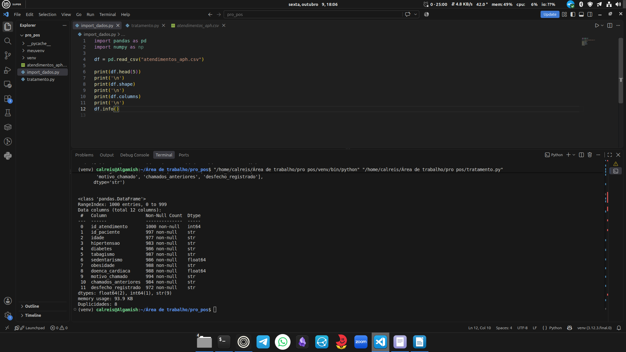

tratamento.py

from import_dados import df
import pandas as pd
import numpy as np

df["idade"] = pd.to_numeric(
df["idade"],
errors="coerce"
)

df["chamados_anteriores"] = pd.to_numeric(
df["chamados_anteriores"],
errors="coerce"
)

colunas_binarias = [
"hipertensao",
"diabetes",
"tabagismo",
"sedentarismo",
"obesidade",
"doenca_cardiaca"
]

for coluna in colunas_binarias:
df[coluna] = pd.to_numeric(
df[coluna],
errors="coerce"
)

# Limpeza de valores nulos

df.isna().sum()

# modifica valores nulos por valores médios para não deixar o campo vázio
mediana_idade = df["idade"].median()

df["idade"] = df["idade"].fillna(
mediana_idade
)

# Eliminando valores duplicados

duplicados = df.duplicated(
subset=["id_atendimento"]
).sum() # nesta parte somamos os valores duplicados

print("Duplicidades:", duplicados) # print é opcional apenas para exibição

df = df.drop_duplicates(
subset=["id_atendimento"]
) # Apagando os valores duplicados

# tratamento de valores invalidos

df.loc[
(df["idade"] < 0) |
(df["idade"] > 120),
"idade"
] = np.nan

df.loc[
df["chamados_anteriores"] < 0,
"chamados_anteriores"
] = np.nan

for coluna in colunas_binarias:
df.loc[
~df[coluna].isin([0, 1]),
coluna
] = np.nan

# Tratamento de erros e exceções com try e except

def carregar_dados(caminho):
try:
df = pd.read_csv(caminho)
return df

except FileNotFoundError:
print("Arquivo não encontrado.")

except pd.errors.EmptyDataError:
print("Arquivo vazio.")

except pd.errors.ParserError:
print("Erro na estrutura do arquivo.")

except Exception as erro:
print(f"Erro inesperado: {erro}")

return None
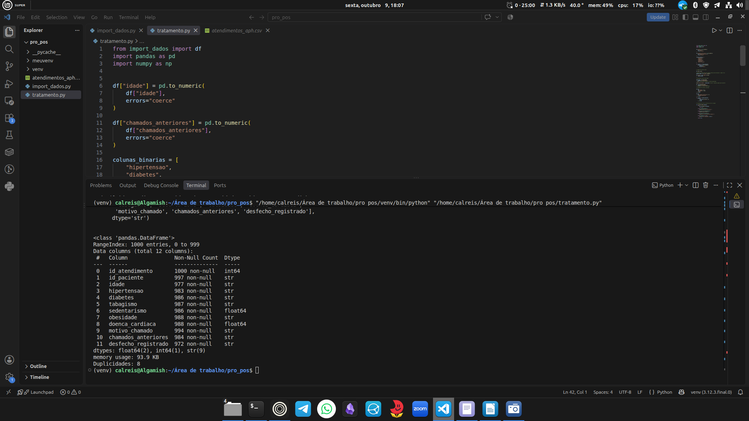

MODELO CONCEITUAL DO BANCO DE DADOS

